**Institut Sains Terapan dan Teknologi Surabaya**

Jl. Ngagel Jaya Tengah 73 - 77, Surabaya 60284 Telp. (031) 5027920 Fax. (031) 5041509



Laboratorium : L – 204 Praktikum : Pemrograman Visual

Waktu : Selasa / 13.15 – 15.15 Jurusan : S1 – SIB

Minggu Ke : 3 Tanggal : 5 Maret 2019

Materi : Grapichs Jenis Soal : Materi dan Tugas

**MATERI (TOTAL = 40)**

* **Tidak menggunakan konsep yang belum diajarkan di praktikum. Pelanggaran terhadap poin di atas, nilai materi = 0**

* Buatlah sebuah sistem penjualan sederhana

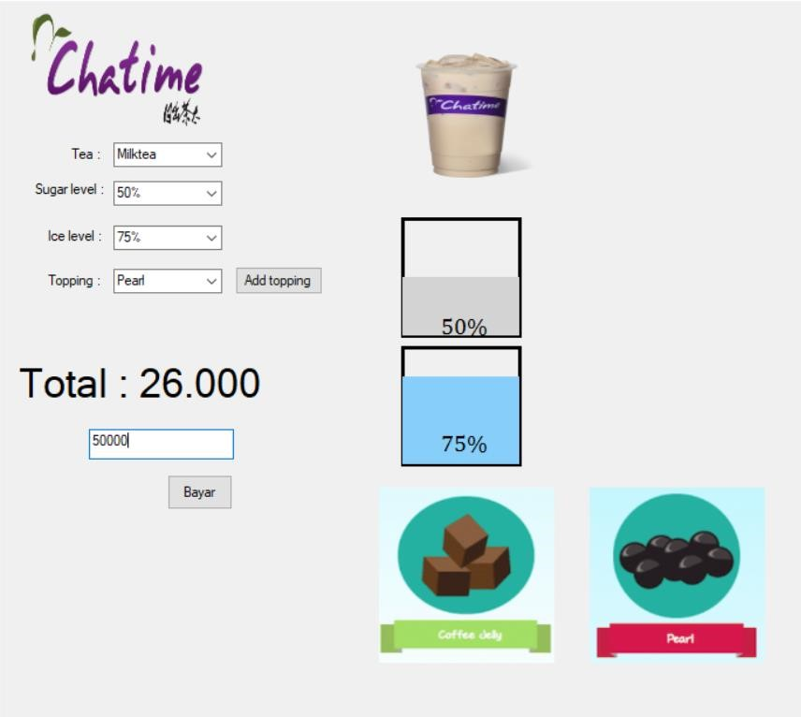

Combo box tea berisi : Milktea (Rp. 20.000) , Matcha (Rp. 15.000) , Chocolate (Rp. 25.000)

Combo box sugar level : 100%, 75%, 50%, 25%

Combo box ice level : 100%, 75%, 50%, 25%

Combo box topping : Pearl, coffe jelly, pudding , red bean (Harga : Rp. 3000)

* Setiap combo box dirubah maka gambar disamping kanan akan ikut berubah sesuai dengan minuman yang dipilih.
* Untuk sugar dan ice level akan berubah juga gambarnya sesuai takaran yang dipilih.
* Topping bisa ditambah lebih dari satu jenis, gambar pun akan otomatis bertambah sesuai contoh.

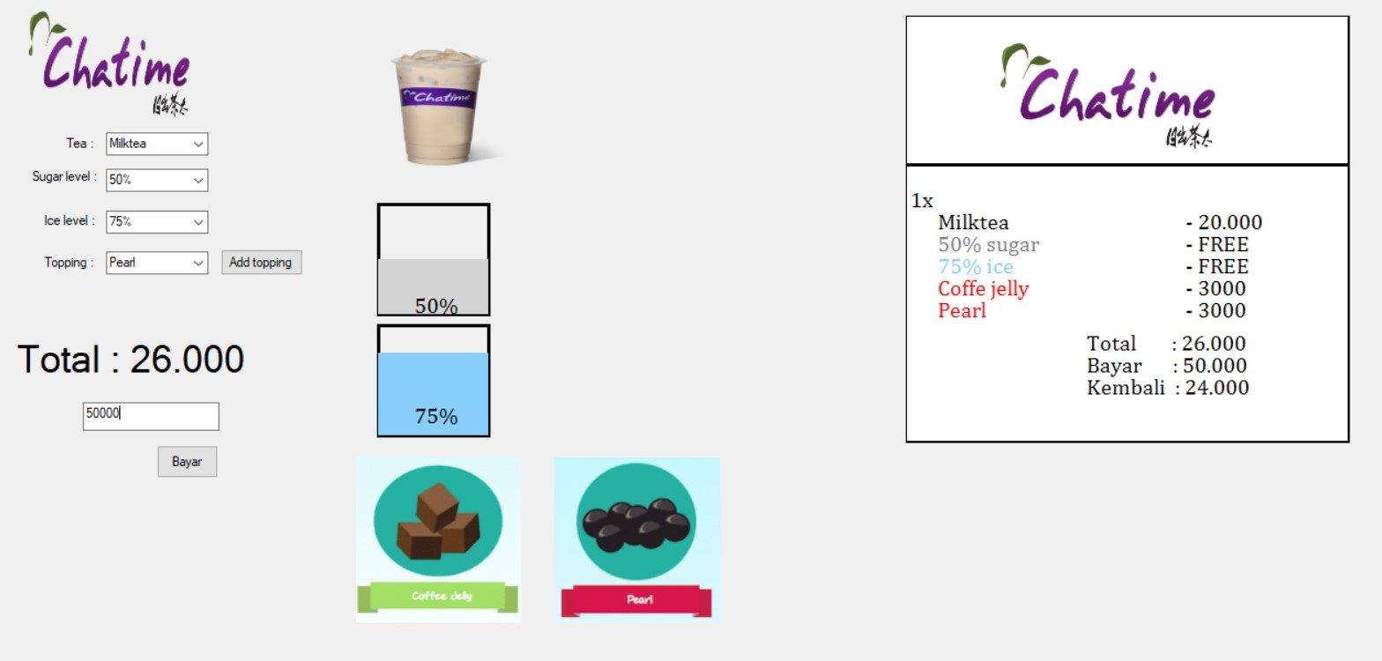

Total akan otomatis berubah seusai akumulasi harga yang ada setelah itu kasir akan menginputkan uang yang dibayarkan oleh customer dan ketika button bayar ditekan nota pun otomatis tercetak seperti contoh diatas.

# MATERI: 40

|  |  |
| --- | --- |
| **SCORE** | **KRITERIA** |
| **0/5** | Isi combo box semua benar dan gambar logo dipojok kiri atas benar |
| **0/5** | Dapat mengganti gambar minuman sesuai combo box |
| **0/5** | Dapat menggambar sugar level sesuai combo box |
| **0/5** | Dapat menggambar ice level sesuai combo box |
| **0/5/10** | Dapat menambah gambar topping sesuai combo box (termasuk perhitungan harga) |
| **0/5/10** | Dapat membuat nota dengan benar |

**TUGAS (TOTAL = 30)**

* **Tidak menggunakan konsep yang belum diajarkan di praktikum. Pelanggaran terhadap poin di atas, nilai = 0**

* Buatlah sebuah sistem pemesanan pizza dengan tampilan sebagai berikut :

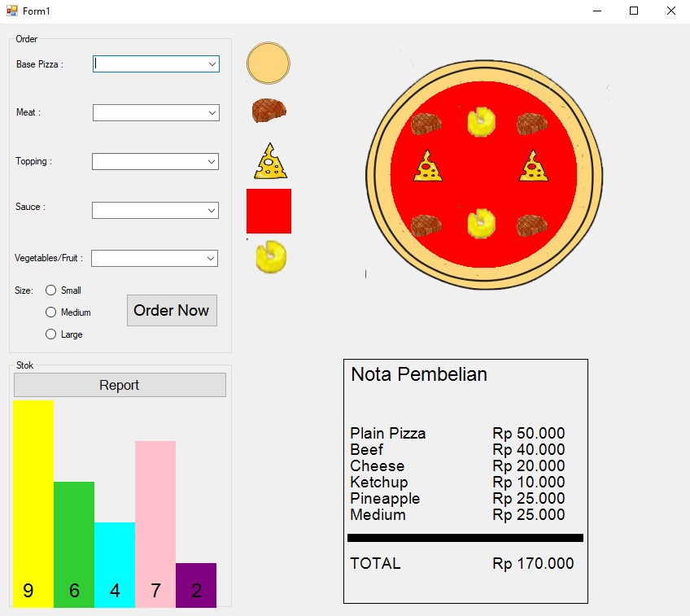

* Pada saat program pertama kali dijalankan, yang ada di tampilan hanyalah groupbox Order dan groupbox Stok yang hanya berisi button Report.
* Pada groupbox Order berfungsi untuk memesan sebuah pizza dengan macam – macam bahan yang dapat dipilih. Bahan – bahan yang dapat dipilih yaitu Base Pizza, Meat, Topping, Sauce, dan Vegetables/Fruit.
  + Base Pizza : Plain Pizza dan Black Pizza o Meat : Beef, Chicken, dan Fish o Topping : Cheese, Marshmallow, dan Shrimp o Sauce (digambar secara grafik) : Ketchup (merah), Mustard(oranye), dan BBQ (coklat) o Vegetables/Fruit : Tomatoes, Mushroom, Pepper, dan Pineapple
* Setiap kali memilih sebuah bahan(dari 5 bahan), gambar dari bahan tersebut akan muncul di sebelah kanan dari groupbox Order.
* Klik button Order Now untuk memesan pizza dan memunculkan gambar pizza beserta dengan sausnya saja. Untuk topping, meat, dan vegetables/fruit diletakkan di atas pizza dengan cara klik gambar bahan nya di sebelah kanan groupbox Order dan diletakkan di atas pizza. Jumlah dari bahan yang boleh diletakkan bebas, tetapi stok yang dikurangi dari bahan tersebut tetap 1. Berikan pengecekan ketika klik button bahwa bahan yang dipilih masih mencukupi.
* Untuk ukuran pizza, small = 200x200, medium = 300x300, dan large = 400x400. Untuk ukuran bahan disesuaikan dari ukuran pizza, tetapi ukuran semua bahan harus sama pada tiap ukuran pizza.
* Harga jual:
  + Plain Pizza (50000) dan Black Pizza (70000)
  + Beef (40000), Chicken (25000), dan Fish (20000) o Cheese (20000), Marshmallow (25000), dan Shrimp (30000) o Ketchup (10000), Mustard (20000), dan BBQ (25000) o Tomatoes (5000), Mushroom (15000), Pepper (7500), dan Pineapple (25000) o Small (+25%), Medium (+50%), dan Large (+75%) dari harga Base Pizza
* Button Report berguna untuk menampilkan grafik batang dari rata – rata stok bahan dari tiap kategori bahan. Warna grafik batang dari base pizza = yellow, meat = lime green, topping = cyan, sauce = pink, dan vegetables/fruit = purple.
* Setiap kali klik button Order Now, nota pembelian dari pesanan pizza akan muncul sesuai seperti contoh pada gambar di atas.

**TUGAS : 30 (Highlight kriteria yang dikerjakan dengan warna kuning)**

**Kumpulkan word bersama tugas, jika tidak ada highlight tugas = 0**

|  |  |
| --- | --- |
| **SCORE** | **KRITERIA** |
| **0/5** | Gambar bahan dapat muncul setiap memilih bahan |
| **0/3** | Dapat membuat pizza (pizza dan sauce) secara grafik |
| **0/5** | Dapat meletakkan bahan (meat, topping, vegetables/fruit) |
| **0/2** | Dapat mengurangi stok dengan benar |
| **0/3/6** | Dapat membuat grafik rata – rata stok dari tiap kategori bahan secara grafik |
| **0/3/6** | Dapat memunculkan nota pembelian dengan benar secara grafik |
| **0/3** | Penghitungan total benar |

|  |  |  |
| --- | --- | --- |
| Menyetujui | Mengetahui | Penyusun Soal |
| (Eunike, S.SI.) | (Grace Levina Dewi, M.Kom.) | (Eliphaz Julianto) |
| Koordinator Kuliah | Koordinator Laboratorium | Asisten |